影像處理概論期末專期計畫書
題目：利用電腦視覺識別K線高低點與型態

一、動機

K線圖是股票分析中不可或缺的工具，能反映市場的價格波動與投資者的心理動向。形態學作為分析K線圖的一種常見方式，傳統上依賴人工判讀特定型態來預測市場走勢。然而，這種分析方法相當耗時耗力。且股票市場包含數千支股票，而每支股票又可產生多個不同時間週期的K線圖，使得分析規模大幅增加。為解決這些問題，運用電腦視覺技術自動識別K線圖中的高低點與型態，不僅可以顯著提高看盤效率，還能快速篩選出具有特定型態的股票，並輔助研究歷史數據中型態與價格走勢的潛在關聯，為投資決策提供科學化支持。

二、目標

- 自動識別K線圖中的高低點：利用電腦視覺技術，自動標記K線圖中的高低點。高低點是判斷K線型態的一種方式，某些交易策略中也會使用高低點作為判斷依據。
- 自動化K線型態識別：在K線圖中自動檢測並識別符合特定型態的區域，如頭肩型、雙底或趨勢線，同時生成輔助線段進行標註。

三、文獻

K線
K線（Candlestick chart）又稱陰陽燭、蠟燭線，是反映價格走勢的一種圖線，其特色在於將一段時間內標的價格走勢做濃縮整理，並用不同的顏色和形態來透露價格訊息及市場情緒，以便投資者進行分析，相當易讀易懂且實用有效，廣泛用於股票、期貨、貴金屬、數字貨幣等行情的技術分析，稱為K線分析。

形態學
形態學指的是透過觀察歷史價格走勢，歸納出數個重複出現的價格走勢圖形，並且觀察股價出現特定型態後的股價表現，作為分析股價趨勢的工具之一，稱之為「形態學」。

OpenCV
OpenCV的全稱是Open Source Computer Vision Library，是一個跨平台的電腦視覺庫。OpenCV是由英特爾公司發起並參與開發，以BSD授權條款授權發行，可以在商業和研究領域中免費使用。OpenCV可用於開發即時的圖像處理、電腦視覺以及圖型識別程式。

Dlib
Dlib是一個現代化的 C++ 函式庫，包含機器學習演算法與工具，可用於使用C++ 開發解決實際問題的軟體。Dlib提供一個可與Python搭配使用的API。

ImgLab
一個web-based的圖像標記工具，標記的資料可用於訓練Dlib或其他object detector。

TradingView
TradingView是一個雲端基於社交網絡的金融圖表平台，廣泛被投資者與分析師使用。此次的訓練與測試資料集均取自此平台。

Otsu's method
又稱大津二值化法，是由大津展之命名的一種用於自動圖像閾值分割的方法。該方法用於對基於聚類的圖像進行二值化，即將一個灰度圖像轉化為二值圖像。

Dilation
此操作包括將圖像 A 與某個kernel B 進行卷積，kernel可以具有任意形狀或大小，通常為正方形或圓形。kernel B 有一個定義的錨點，通常位於kernel的中心位置。當 kernel B 掃描圖像時，我們計算被 kernel 覆蓋區域內的最大像素值，並將錨點位置的圖像像素替換為該最大值。這種取最大值的操作會導致圖像中的亮區域“擴張”（因此被稱為膨脹操作，dilation）。

四、初步結果

1.資料蒐集
從TradingView擷取K線圖的影像，影像擷取自1080P的顯示器，圖表的色彩使用 TradingView的預設值。

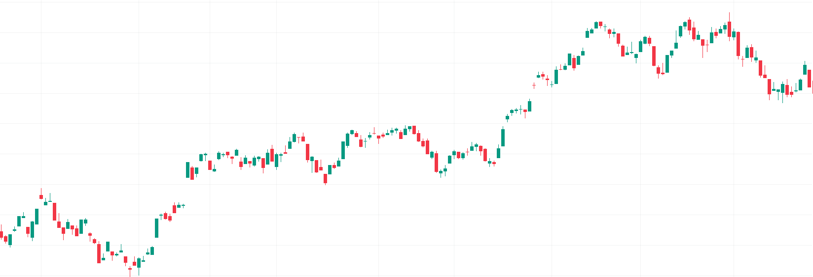
2.標記資料
使用ImgLab標記人類認為是頂點的區域，並匯出成Dlib可接受的XML格式。

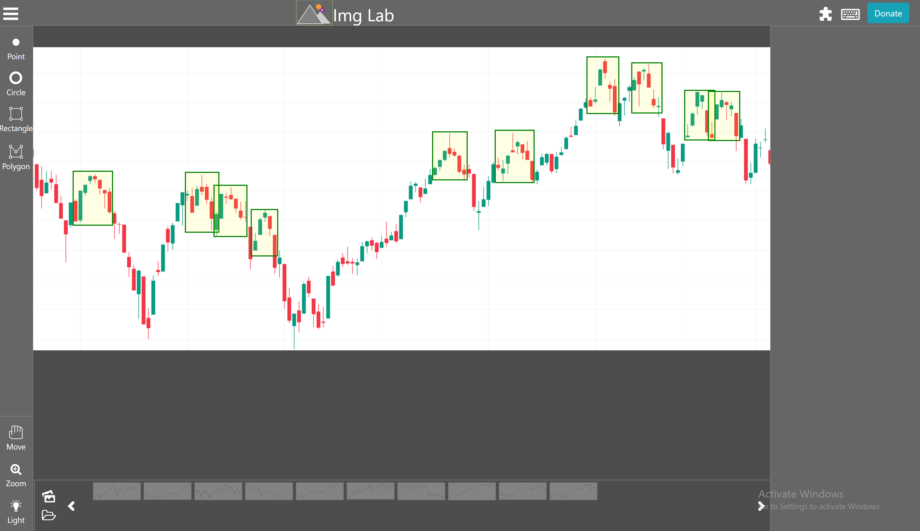
3.影像前處理
1.先將影像從彩色轉為灰階。
2.使用 Otsu's method 對影像進行二值化。
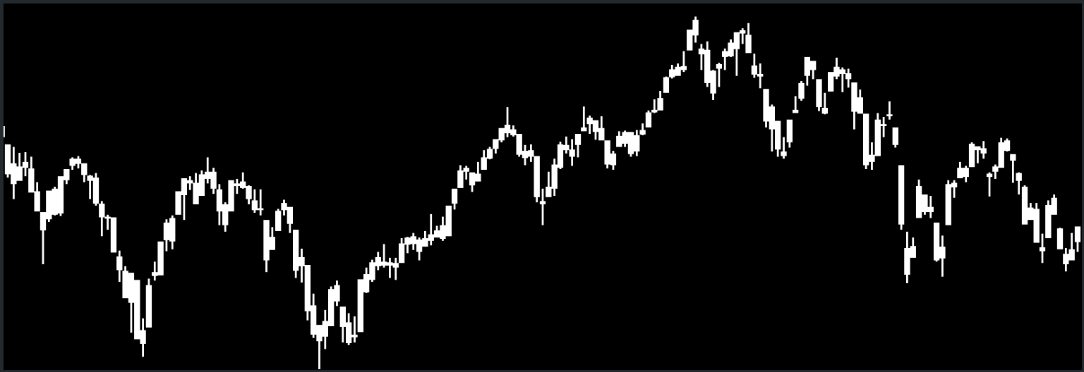
3.使用Dilation將K線圖中的上下影線部分加粗。

4.訓練object detector
使用Dlib訓練一個辨識高點的object detector，使用的參數如下。

options = dlib.simple_object_detector_training_options()
options.C = 10
options.num_threads = 4

5.辨識結果
目前的object detector已經可以發現一大部份的高點，但還是會有一些漏標，而且有些高點的位置稍微偏離預期的位置。未來辨識低點的object detector也可以使用同樣的方式訓練，接著就可以利用高低點來標示出K線型態。

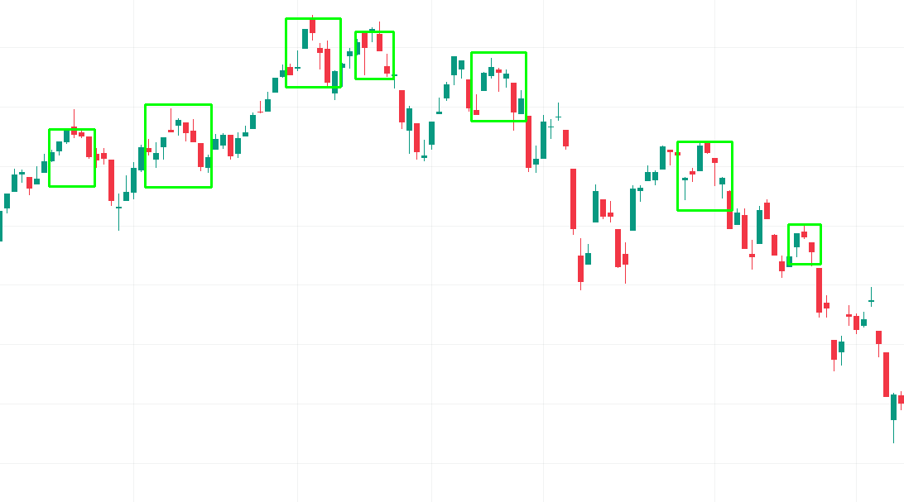
五、參考資料

K線：https://zh.wikipedia.org/zh-tw/K%E7%BA%BF
形態學是什麼？形態學主要有哪些形態？形態學可以看出股市趨勢嗎？：https://www.stockfeel.com.tw/%E6%AD%B7%E5%8F%B2%E4%B8%8D%E6%96%B7%E9%87%8D%E6%BC%94%E2%94%80%E5%9E%8B%E6%85%8B%E5%AD%B8/
OpenCV：https://zh.wikipedia.org/zh-tw/OpenCV
dlib C++ library：https://github.com/davisking/dlib
imglab：https://github.com/NaturalIntelligence/imglab
TradingView：https://en.wikipedia.org/wiki/TradingView
大津演算法：https://zh.wikipedia.org/zh-tw/%E5%A4%A7%E6%B4%A5%E7%AE%97%E6%B3%95
Eroding and Dilating：https://docs.opencv.org/3.4/db/df6/tutorial_erosion_dilatation.html
dlib.simple_object_detector_training_options：http://dlib.net/python/index.html#dlib_pybind11.simple_object_detector_training_options

